24. Навчальна їзда
Express test for knowledge of this section
Section 23: Буксирування та експлуатація транспортних составів
Section 25: Рух транспортних засобів у колонах
24.1. Навчати водінню транспортного засобу дозволяється лише осіб, які не мають для цього медичних протипоказань, що підтверджується дійсною медичною довідкою встановленого зразка. (№1105 від 11.11.2020)
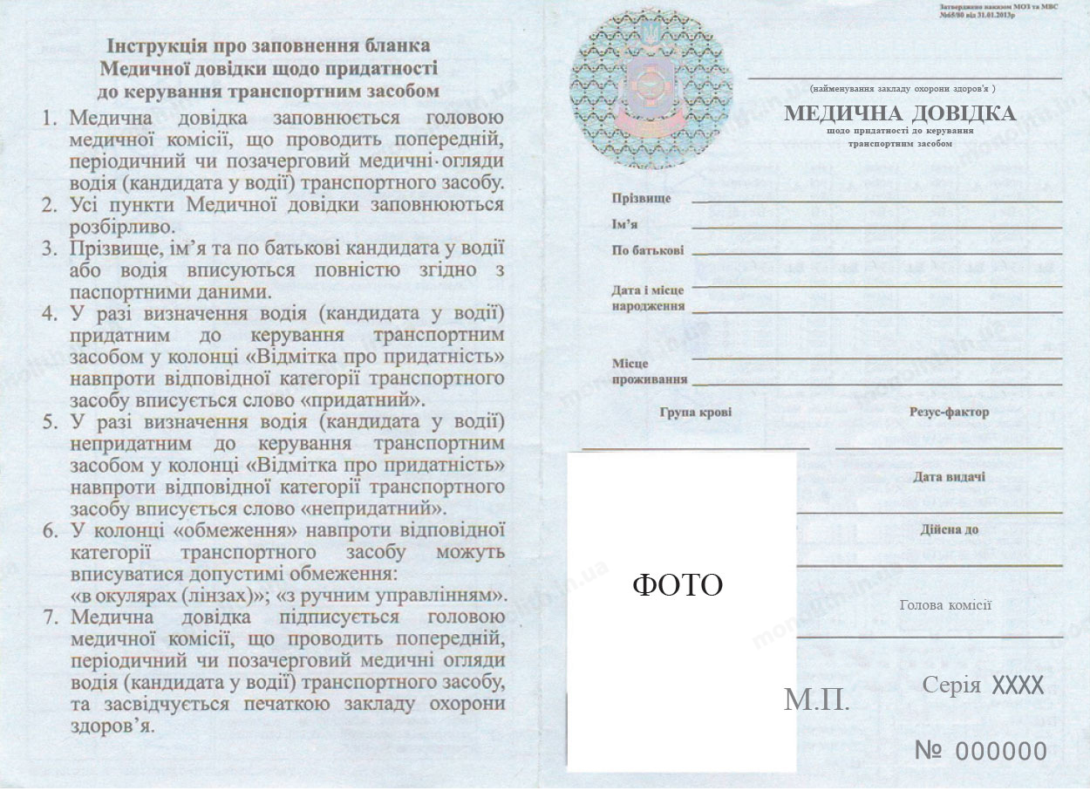
Expert commentUser comments (40)
History of changes

24.2. Особам, котрі навчаються водінню автомобіля, повинно бути не менше 16 років, а мотоцикла чи мопеда – 14 років. Такі особи зобов’язані мати при собі документ, що засвідчує їхній вік. (№ 1029 від 26.09.2011)
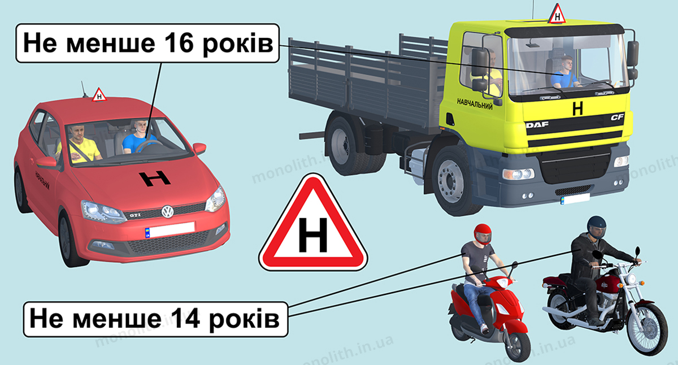
Expert commentUser comments (20)
History of changes

24.3. Особа, яка навчається водінню транспортного засобу, зобов’язана знати і виконувати вимоги цих Правил.
Expert commentUser comments (11)

24.4. Початкове навчання водінню транспортного засобу повинно проводитися на закритих майданчиках, автодромах або у місцях, де відсутні інші учасники дорожнього руху.
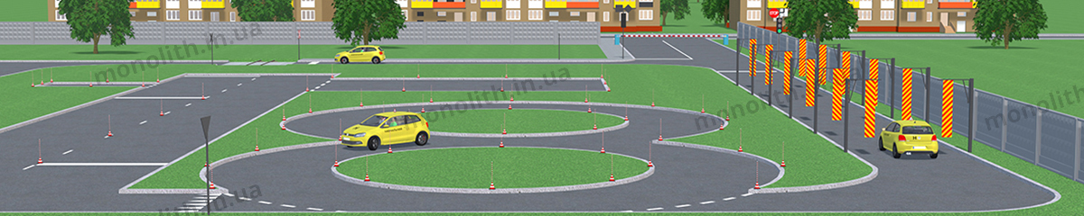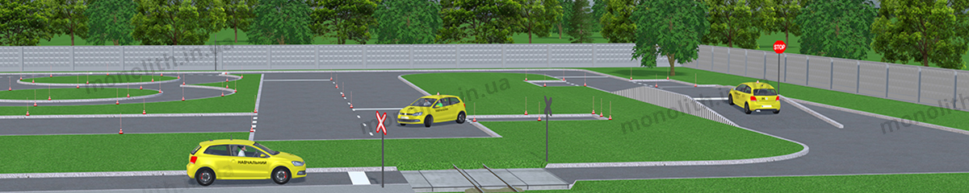
Expert commentUser comments (29)

24.5. Навчальна їзда на дорогах дозволяється тільки в присутності спеціаліста з підготовки водіїв і за достатніх початкових навичок водіння у того, хто навчається. (№ 1029 від 26.09.2011)
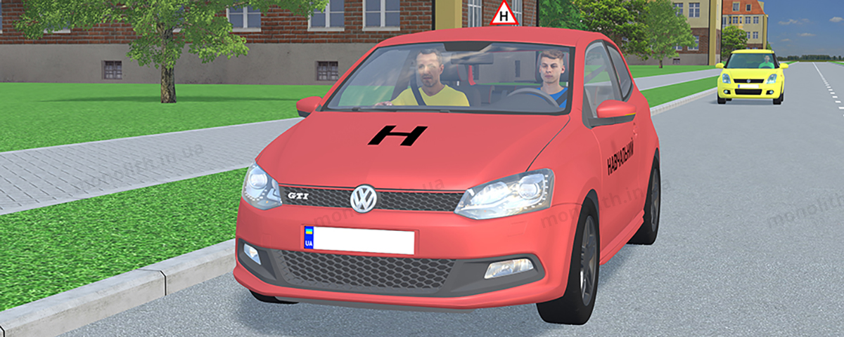
Expert commentUser comments (29)
History of changes

24.6.та
24.7. Виключено Постановою Кабінету Міністрів України. (№ 1029 від 26.09.2011)

User comments (7)

History of changes

24.8. Транспортні засоби (за винятком мотоциклів, мопедів та квадроциклів), на яких проводиться навчання, повинні мати розпізнавальні знаки «Навчальний транспортний засіб» відповідно до вимог підпункту «к» пункту 30.3 цих Правил. Транспортні засоби (за винятком автобусів), які використовуються для навчання, також повинні бути обладнані додатковими педалями зчеплення (у разі коли конструкція транспортного засобу передбачає педаль зчеплення), акселератора (у разі коли конструкція транспортного засобу допускає можливість обладнання такою педаллю) і гальмування, дзеркалом або дзеркалами заднього виду для спеціаліста з підготовки водіїв. (№1128 від 27.10.2023)
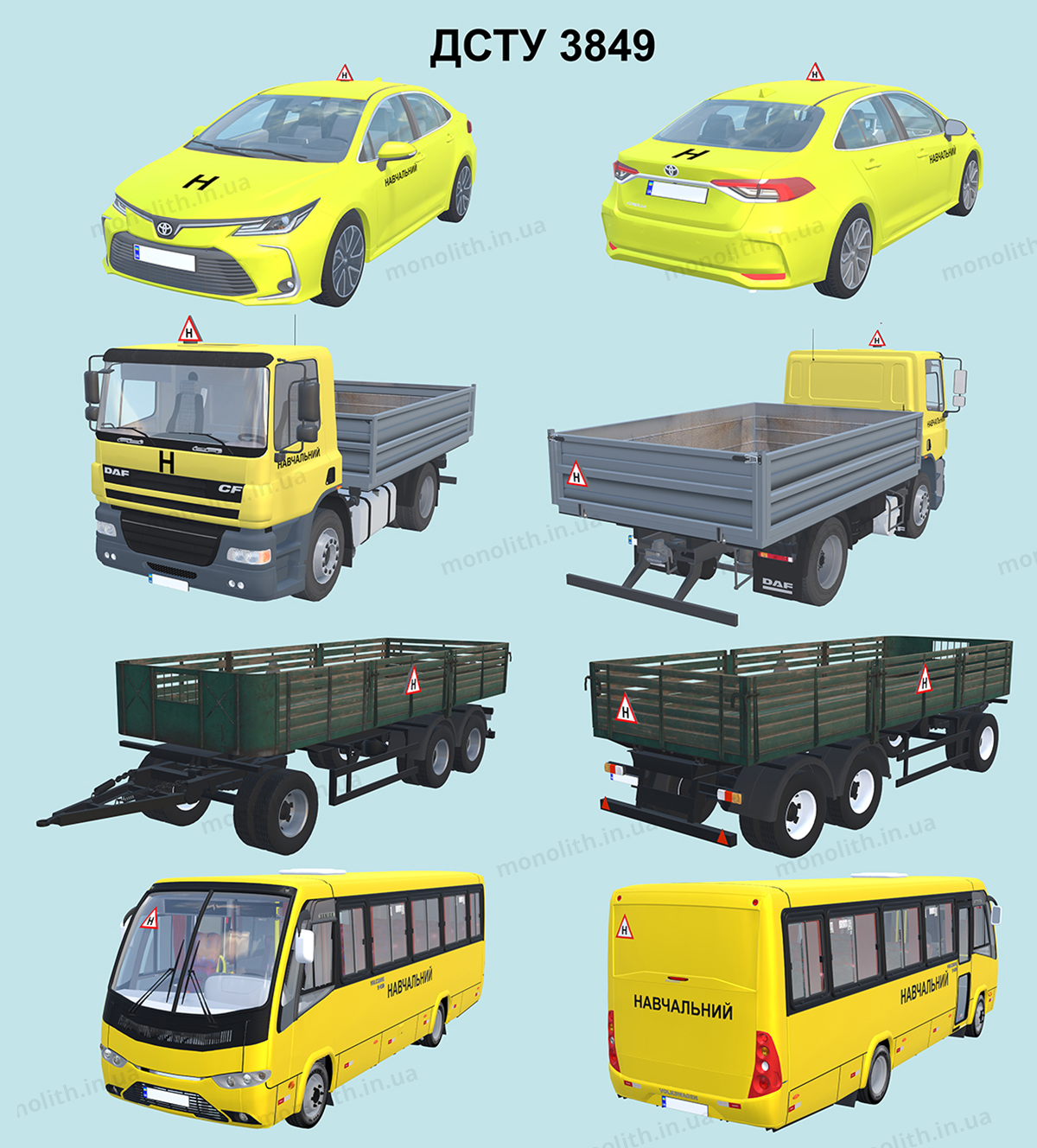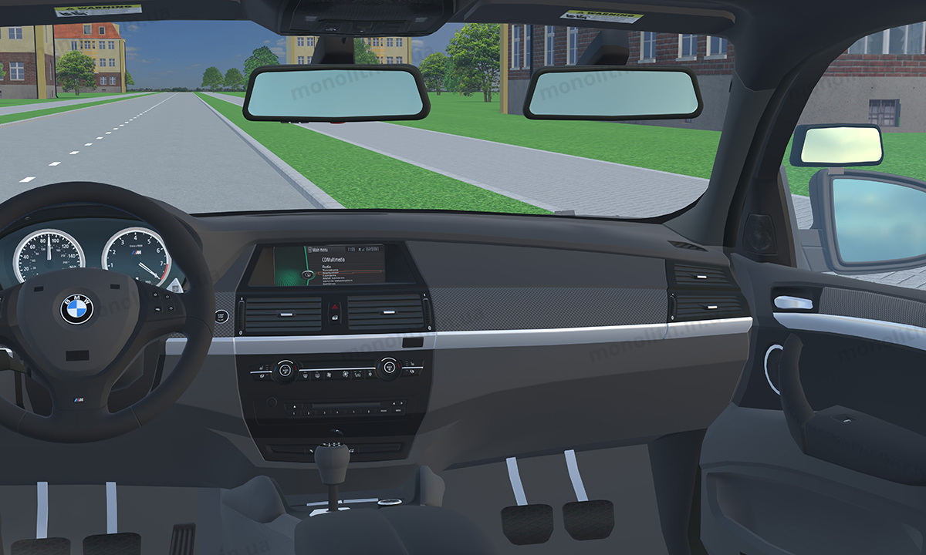
Expert commentUser comments (19)
History of changes

24.9. Забороняється навчання водінню транспортних засобів у житловій зоні, на дорогах для автомобілів та на автомагістралях. (№ 660 від 30.08.2017)

5.1

5.3

5.34
